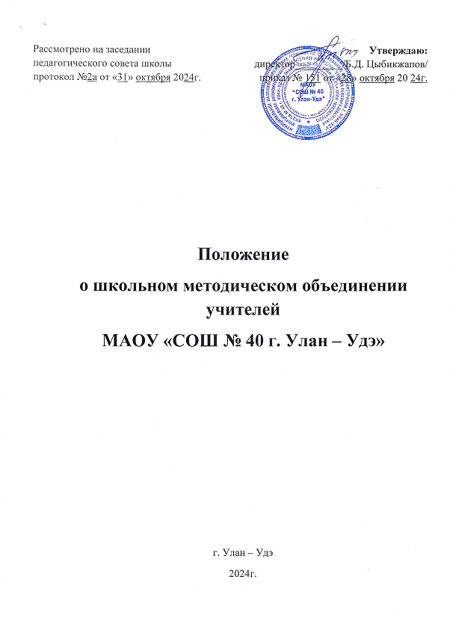 Настоящее положение о школьном методическом объединении учителей регулирует деятельность объединения учителей-предметников школы, определяет права и обязанности участников методического объединения организации, осуществляющей образовательную деятельность.

1. Общие положения
1.1. Настоящее Положение о методических объединениях в школе разработано в соответствии с Федеральным законом от 29.12.2012 № 273-ФЗ "Об образовании в Российской Федерации" в редакции от 25 июля 2022 года, ФГОС начального и основного общего образования, утвержденных соответственно Приказами Министерства Просвещения Российской Федерации №286 и №287 от 31 мая 2021 года, а также Уставом общеобразовательной организации и другими нормативными правовыми актами Российской Федерации, регламентирующими деятельность организаций, осуществляющих образовательную деятельность.
1.2. Данное Положение о методических объединениях (далее - Положение) обозначает основные цели, задачи, и функции методического объединения школы, определяет организацию, основные направления формы деятельности, делопроизводство МО педагогов школы, а также регламентирует права и обязанности руководителя и членов методического объединения общеобразовательной организации.
1.3. Методическое объединение учителей является основным структурным подразделением методической службы общеобразовательной организации, осуществляющим руководство образовательной, методической, опытно-экспериментальной и внеклассной работой по одному или нескольким предметам.
1.4. Методическое объединение организуется при наличии не менее трех учителей по одному учебному предмету или такого же количества педагогов по нескольким учебным предметам одной образовательной области, может быть создано методическое объединение классных руководителей.
1.5. Методическое объединение создается, реорганизуется и ликвидируется приказом директора организации, осуществляющей образовательную деятельность, по представлению заместителя-директора по научно-методической работе.
1.6. Методическое объединение непосредственно подчиняется заместителю директора по научно-методической работе.
1.7. Методическое объединение в своей деятельности соблюдает Конвенцию о правах ребенка, руководствуется Конституцией и законами РФ, указами Президента РФ, решениями правительства РФ, органов управления образованием всех уровней, а также Уставом, локальными актами, данным положением о методическом объединении, приказами общеобразовательной организации и распоряжениями его директора.
2. Цели и задачи методического объединения
2.1. Методическое объединение учителей-предметников создается как одна из форм самоуправления в целях:
- совершенствования методического и профессионального мастерства учителей;
- организации взаимопомощи для обеспечения соответствия современным требованиям к обучению, воспитанию и развитию школьников;
- объединения творческих инициатив;
- разработки современных требований к уроку, классному часу, внеурочному мероприятию и т.п.

2.2. Методическое объединение учителей-предметников решает следующие задачи:
- изучение нормативной и методической документации по вопросам образования;
- отбор содержания и составление учебных программ по предмету с учетом вариативности и разноуровневости;
- анализ авторских программ и методик;
- утверждение аттестационного материала для итогового контроля в переводных классах;
- ознакомление с анализом состояния преподавания предмета по итогам внутришкольного контроля;
- работа с обучающимися по соблюдению норм и правил техники безопасности в образовательной деятельности;
- взаимопосещение уроков по определенной тематике с последующим самоанализом и анализом достигнутых результатов;
- организация открытых уроков с целью ознакомления с методическими разработками;
- изучение передового педагогического опыта;
- экспериментальная работа по предмету;
- выработка единых требований к оценке результатов освоения программы на основе разработанных образовательных стандартов по предмету;
- разработка системы промежуточной и итоговой аттестации обучающихся;
- анализ методов преподавания предмета;
- отчеты о профессиональном самообразовании учителей, работы на курсах повышения квалификации, творческих командировках;
- организация и проведение предметных недель (декад и т.п.), предметных олимпиад, конкурсов, смотров, научных конференций;
- укрепление материальной базы и приведение средств обучения, в том числе учебно-наглядных пособий по предмету в соответствие с современными требованиями к учебному кабинету, к оснащению урока.

3. Функции методического объединения учителей–предметников
3.1. Работа методического объединения организуется на основе планирования, отражающего план работы школы, рекомендации городского методического кабинета, методическую тему, принятую к разработке педагогическим коллективом, учитывающим индивидуальные планы профессионального самообразования учителей.
3.2. Методическое объединение учителей–предметников часть своей работы осуществляет на заседаниях, где анализируются или принимаются к сведению решения задач, изложенных во втором разделе.
3.3. Методическое объединение учителей–предметников организовывает семинарские занятия, проводит цикл открытых уроков по определенной методическим советом теме, проводит первоначальную экспертизу изменений, вносимых преподавателями в учебные программы, планирует оказание конкретной методической помощи учителям-предметникам.
3.4. Методическое объединение учителей–предметников определяет систему внеклассной работы по предмету, ее ориентацию, идеи, организует разработку методических рекомендаций для обучающихся и их родителей (законных представителей) в целях наилучшего усвоения знаний, повышения культуры учебного труда, соблюдения режима труда и отдыха.
3.5. Методическое объединение учителей–предметников обеспечивает преемственность в преподавании учебных дисциплин, между учебной и внеклассной работой по предмету.
3.6. Методическое объединение учителей–предметников анализирует состояние учебных кабинетов, планирует их развитие.

4. Содержание и основные формы деятельности методического объединения
4.1. В содержание деятельности методического объединения входят:

- изучение нормативной и методической документации по вопросам образования;
- отбор содержания и составление рабочих программ по предметам с учетом вариативности и разноуровнего их преподавания;
- анализ авторских программ и методик учителей;
- проведение анализа состояния преподавания предмета или группы предметов одной образовательной области;
- организация взаимопосещений уроков;
- выработка единых требований к оценке результатов освоения обучающимися учебных программ;
- обобщение и распространение передового опыта педагогов, работающих в методическом объединении;
- методическое сопровождение обучающихся при прохождении наиболее трудных тем, вопросов, требующих взаимодействия учителей различных предметов;
- организация работы по накоплению дидактического материала;
- ознакомление с методическими разработками различных авторов по предмету;
- проведение творческих отчетов, посвященных профессиональному самообразованию
- учителей, работе на курсах повышения квалификации, заслушивание отчетов о творческих командировках;
- организация и проведение предметных недель в организации, осуществляющей образовательную деятельность;
- работа по активизации творческого потенциала учите
- лей;
- утверждения локальных актов, регламентирующих образовательную деятельность общеобразовательной организации.

4.2. Основными формами работы методического объединения являются:

- заседания, посвященные вопросам методики обучения и воспитания обучающихся;
- круглые столы, семинары по учебно-методическим проблемам;
- творческие отчеты учителей;
- открытые уроки и внеклассные мероприятия;
- лекции, доклады, сообщения и дискуссии по методикам обучения и воспитания, вопросам общей педагогики и психологии;
- предметные недели;
- взаимопосещение уроков;
- организационно-деятельностные игры.

5. Основные направления деятельности методического объединения
5.1. Аналитическая деятельность:

- изучение и анализ состояния преподавания предмета;
- выявление профессиональных запросов педагогов, а также затруднений дидактического и методического характера в образовательной деятельности;
- анализ работы МО за учебный год;

5.2. Информационная деятельность:

- изучение нормативной и методической документации с целью ознакомления педагогов с новыми направлениями в развитии общего (специального) образования детей;
- ознакомление педагогов с анализом состояния преподавания предмета или группы предметов по итогам внутришкольного контроля;
- ознакомление педагогов с новинками педагогической, психологической, методической литературы на бумажных и электронных носителях.

5.3. Организационно-методическая деятельность:

- отбор содержания и составление учебных (рабочих) программ по предметам с учётом вариативности;
- анализ авторских программ и методик учителей;
- выработка единых требований к оценке результатов освоения обучающимися учебных программ;
- утверждение аттестационного материала для процедуры итогового контроля в переводных классах, аттестационного материала для проведения итоговой аттестации в выпускных классах (для устных экзаменов);
- разработка системы промежуточной и итоговой аттестации обучающихся (тематическая, зачётная и т.д.);
- совершенствование методики проведения различных видов занятий и их учебно-методического обеспечения;
- организация взаимопосещения уроков с целью ознакомления с методическими разработками сложных тем предмета; проведение открытых уроков по определённой тематике с последующим самоанализом;
- организация и проведение предметных недель (декад) в организации, осуществляющей образовательную деятельность;
- обобщение и распространение передового опыта педагогов, работающих в МО;
- отчёты о профессиональном самообразовании учителей, о работе на курсах повышения квалификации.

5.4. Научно-исследовательская деятельность:

- изучение и освоение методологии ведения опытно-экспериментальной и научно-исследовательской работы;
- участие в экспериментах и научных исследованиях по важнейшим проблемам по своему предмету, проблемам педагогики в тесной связи с задачами повышения качества преподавания учебных предметов.
6. Организация деятельности методического объединения
6.1. Методическое объединение учителей ежегодно избирает руководителя;
6.2. Руководитель МО:

- составляет план МО, который рассматривается на заседании МО, согласовывается с заместителем директора по учебно-воспитательной (методической) работе и утверждается директором;
- участвует в составлении тематических и итоговых контрольных срезов знаний, умений и навыков обучающихся;
- оказывает методическую помощь молодым специалистам;
- участвует в работе школьной аттестационной комиссии;
- ведёт протоколы заседаний МО.
6.3. Заседания МО проводятся не реже одного раза в четверть. О времени и месте проведения заседания руководитель МО обязан сообщить заместителю директора по УМР, курирующего методическую работу.
6.4. По каждому из обсуждаемых на заседании вопросов принимаются решения, которые фиксируются в журнале протоколов.
6.5. Контроль за деятельностью МО осуществляется директором школы, его заместителем по УМР в соответствии с планами методической работы школы и внутришкольного контроля, утверждаемого директором организации, осуществляющей образовательную деятельность.

7. Права и обязанности методического объединения
7.1. Методическое объединение имеет право:

- выражать пожелания руководству образовательной организации при распределении учебной нагрузки;
- вносить предложения об установлении надбавок и доплат к должностным окладам за заведование предметными учебными кабинетами, за ведение предметных кружков;
- требовать от администрации своевременного обеспечения членов методического объединения всей необходимой инструктивной, нормативной и научно-методической документацией;
- проводить конкурсы профессионального мастерства, смотры учебных кабинетов.

7.2. Каждый участник методического объединения обязан:

- участвовать в заседаниях методического объединения;
- стремиться к повышению уровня профессионального мастерства;
- знать тенденции развития методики преподаваемого предмета;
- владеть основами самоанализа педагогической деятельности;
- своевременно изучать нормативные документы по вопросам организации обучения и преподавания учебного предмета или группы учебных предметов соответствующей образовательной области;
- активно участвовать в разработке открытых мероприятий (уроков, внеклассных мероприятий по предмету и т. д.).

8. Права и обязанности руководителя методического объединения
8.1. Руководитель методического объединения имеет право в пределах своей компетенции:
- вносить предложения по совершенствованию профессиональной деятельности учителей;
- посещать любые мероприятия, проводимые участниками МО, для оказания методической помощи и осуществления систематического контроля за качеством их проведения;
- получать от администрации организации, осуществляющей образовательную деятельность, информацию нормативно-правового и организационно-методического характера по вопросам образовательной деятельности;
- обмениваться информацией по вопросам, входящим в его компетенцию, с администрацией и педагогическими работниками других учреждений образования;
- обращаться за консультациями по проблемам образовательной деятельности к методистам, в подразделения научно-исследовательских институтов, к исследователям в интересах совершенствования своей работы;
- повышать профессиональную квалификацию удобным для себя способом.

8.2.Основные направления деятельности руководителя методического объединения:
- составление плана работы МО на год;
- координация работы учителей МО по выполнению плана и учебных программ;
- отслеживание качества профессиональной деятельности учителей;
- организация повышения квалификации учителей МО через постоянно действующие формы обучения (тематические консультации, обучающие семинары, практикумы, круглые столы, творческие отчеты и т. п.);
- создание информационного банка данных об учителях МО;
- проведение предметных олимпиад, конкурсов, интеллектуальных состязаний, организация проектной и исследовательской деятельности обучающихся и учителей организации, осуществляющей образовательную деятельность;
- изучение современных процессов в методике преподавания учебных предметов и выработка на их основе рекомендаций для учителей МО;
- установление и развитие творческих связей и контактов с аналогичными подразделениями в других учебных заведениях;
- анализ результатов образовательной деятельности по предметам;
- организация работы наставников с молодыми специалистами.

9. Делопроизводство
9.1. К документации методического объединения относятся:
- приказ директора организации, осуществляющей образовательную деятельность, о создании методического объединения;
- приказ о назначении на должность руководителя методического объединения;
- положение о методическом объединении;
- анализ работы МО за прошедший учебный год с указанием степени выполнения плана работы МО, самого существенного и ценного опыта МО и отдельных учителей, оценки знаний, умений и навыков обучающихся по предмету, оценки результатов предметных олимпиад (в динамике за несколько лет), анализа проведения открытых уроков, итогов взаимопосещения уроков, состояния материально-технической базы предметных кабинетов и описания работы по ее поддержанию, причин неудач в работе МО и отдельных педагогов (если таковые имелись);
- план работы МО в новом учебном году;
- банк данных об учителях, входящих в МО;
- план работы с молодыми учителями;
- план проведения предметной недели;
- сведения о темах самообразования учителей, входящих в МО;
- сведения о занятиях внеурочной деятельности, которые ведут члены МО;
- график проведения административных контрольных работ.
9.2. Анализ деятельности МО представляется администрации школы в конце учебного года, план работы на год - в начале учебного года.

10. Заключительные положения
10.1. Настоящее Положение о методическом объединении является локальным нормативным актом организации, осуществляющей образовательную деятельность, принимается на педагогическом совете и утверждается (вводится в действие) приказом директора общеобразовательной организации.
10.2. Все изменения и дополнения, вносимые в настоящее Положение, оформляются в письменной форме в соответствии действующим законодательством Российской Федерации.
10.3. Положение о методическом объединении принимается на неопределенный срок. Изменения и дополнения к Положению принимаются в порядке, предусмотренном п.10.1. настоящего Положения.
10.4. После принятия Положения (или изменений и дополнений отдельных пунктов и разделов) в новой редакции предыдущая редакция автоматически утрачивает силу.

